Муниципальное дошкольное образовательное бюджетное учреждение "Саракташский детский сад № 10 "Солнышко"
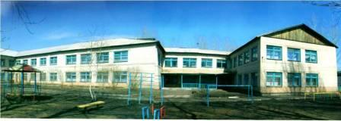
Полное наименование организации: | Муниципальное дошкольное образовательное бюджетное учреждение "Саракташский детский сад №10 "Солнышко" общеразвивающего вида с приоритетным осуществлением художественно-эстетического развития воспитанников Саракташского района Оренбургской области
Краткое наименование организации: | МДОБУ Саракташский детский сад №10
Дата создания организации: | 16.10.1977
Телефоны: 8 (35333) 6-13-38

Режим работы: | ДОО функционирует в режиме 5-дневной рабочей недели; Выходные дни: суббота, воскресенье, нерабочие государственные праздничные дни
График работы: | график работы: 10 часовое пребывание, с 7.45 до 17.45 часов
Контакты
Телефон: | 8 (35333) 66-1-67;
E-Mail: | ds10sun@mail.ru;

Описание организации
Для реализации образовательного процесса в ДОУ созданы следующие условия: в детском саду функционирует физкультурный зал, музыкальный зал, изостудия, медицинский кабинет, процедурный кабинет, изолятор, методический кабинет, который оборудован необходимым инвентарём; функционируют зал для физического и музыкального развития детей, которые оборудованы необходимым инвентарём; в каждой группе имеется картотека физкультминуток и пальчиковых игр; также в группах функционируют физкультурные уголки и уголки по ИЗО-деятельности, где дети занимаются как самостоятельно, так и под наблюдением педагогов; работает кабинет логопеда, педагога-психолога для индивидуальной коррекционной работы; в группах образовательное пространство разделено на центры активности, в которых дети осуществляют непосредственно образовательную, совместную и самостоятельную деятельность.

